Професійно-технічне училище №5

м. Світловодськ

Кіровоградської області

STREAM-проєкт :

«Останні роки життя

української поетеси Лесі Українки в Грузії»

Керівник проєкту: викладач української мови та літератури

Ткаченко Людмила Вікторівна

Тема. Останні роки життя української поетеси Лесі Українки в Грузії

Мета: - узагальнити і систематизувати знання учнів про життя і творчість української поетеси Лесі Українки;

- дослідити грузинський період життя і творчості Лесі Українки;

- надати здобувачам освіти основні географічні відомості про міста Грузії, у яких перебувала поетеса ;

- познайомити учнів із меморіальним будиночком-музеєм Лесі Українки, що розташований у місті Сурамі;
- узагальнити знання, уміння та навички під час роботи з пакетом прикладних програм Microsoft Office та веб інструментами;
- розвивати навички групової роботи;
- розвивати вміння збирати та аналізувати матеріал;
- розвивати критичне та системне мислення;
- розвивати увагу, пам'ять, творчі здібності;
- сприяти розвитку логічного мислення, зорової й слухової пам’яті, уваги;
- розвивати пізнавальний інтерес до української літератури, географії інших країн;
- виховувати читацькі культурні естетичні смаки.

Ключові компетентності: спілкування державною мовою, інформаційно-цифрова, іннова- ційність, навчання впродовж життя, загальнокультурна, грома- дянська та соціальна.

Форма організації навчальної роботи: робота малими групами.

Форма проведення: проєкт.

Методи та прийоми: слово викладача, дослідницько-пошуковий метод, створення ментальної карти, інтерактивної карти, мультимедійна презентація, інтерактивний плакат, стрічка часу, кросворд, асоціативний малюнок.

Обладнання: ПК, інтерактивна дошка, мультимедійний проєктор, смартфон, мережа Інтернет, мультимедійна презентація, стрічка часу, Paint 3D, thinglink, онлайн генератор кросвордів, lucidspark, youtube.
Джерела:

1. Освіта UA. Стаття «Взаємовплив української та світової культур»;

2. Каспрук Арсен. Леся Українка. Літературний портрет. – Київ, Державне видавництво художньої літератури, 1958. – С 80-84;

3. Радіо Свобода. Ірина Штогрін «10 іпостасей Лесі Українки: нестримна геніальність європейки і витончена українська душа»;

4. Костюк М. М. Стаття «Леся Українка і Грузія». Волинський національний університет імені Лесі Українки.

5. https://dovidka.biz.ua/lisova-pisnya-analiz-tvory

Хід роботи

І. Організаційний момент.

ІІ. Оголошення теми та мети.

ІІІ. Основний зміст.

І. Мотивація навчальної діяльності

Слово викладача. “Я люблю все, що тече”, - сказав великий сліпий Мільтон нашого часу. Може бути, що саме людське життя часто визначається як його течія. Якщо дійсно любити те, що тече, то перший образ, з яким буде асоціюватися культура, буде образ річки. Витікаючи з маленького джерела, річка поступово набирає свою міць і силу, протікає через різні країни, в яких вона може мати навіть назви на різних мовах. Вона завжди залишається собою і завжди інша.

Шановні учні, скажіть, будь ласка, які асоціації виникають у вас до слова «Культура»? (мистецтво, театр, музика, література, музей).



ІІ. Виконавчо-діяльнісний етап

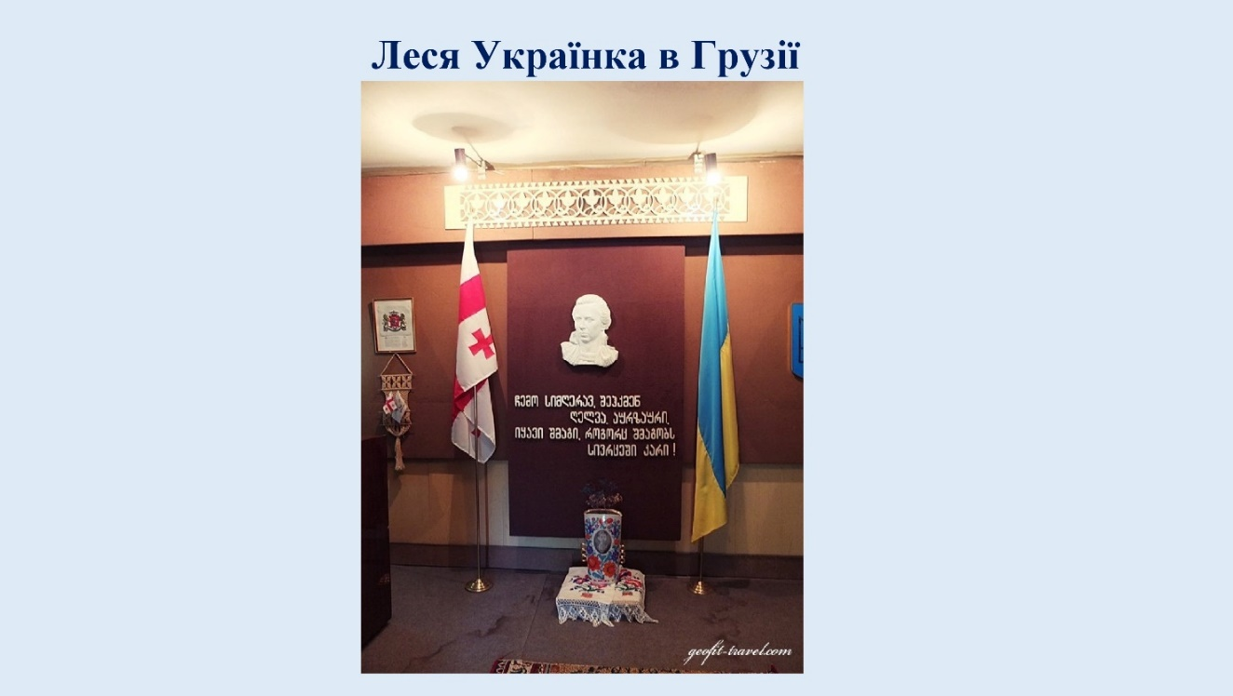

Слово викладача. Між Україною і Грузією історично склалися тісні і плідні культурно-гуманітарні зв’язки, які активно розвиваються і сьогодні. Нової динаміки вони набули після відкриття пам’ятників Тарасу Шевченку в Тбілісі і Шота Руставелі в Києві, що стало своєрідним символом нерозривного духовного зв’язку між українським і грузинським народами. Але треба зауважити, що наші грузинські друзі також поважають і шанують творчість Лесі Українки - української поетеси, яка останні роки свого життя провела у Грузії. За словами Марджанішвілі, першим пам'ятником, який встановили українській поетесі за межами України був меморіал у Грузії.

Сьогодні ми спробуємо дослідити грузинський період життя Лесі Українки та особливості художньої реалізації вражень від Грузії у творчості письменниці. На допомогу до нас завітали експерти: бібліографи, географи, архітектори. Одразу хочу зазначити, що під час виступу наших професіоналів вам, шановні здобувачі освіти, у зошитах з української літератури необхідно вести нотатки.

Група заздалегідь поділена на підгрупи.
І підргупа – «Біографи»
ІІ підгрупа – «Географи»
ІІІ підгрупа – «Літературознавці»
ІV підгрупа – «Дизайнери»

Інтерактивний плакат «Смійся, як Леся. «Щоб не плакать, я сміялась».

https://www.thinglink.com/scene/1430920909241188353

І підгрупа – «Біографи»

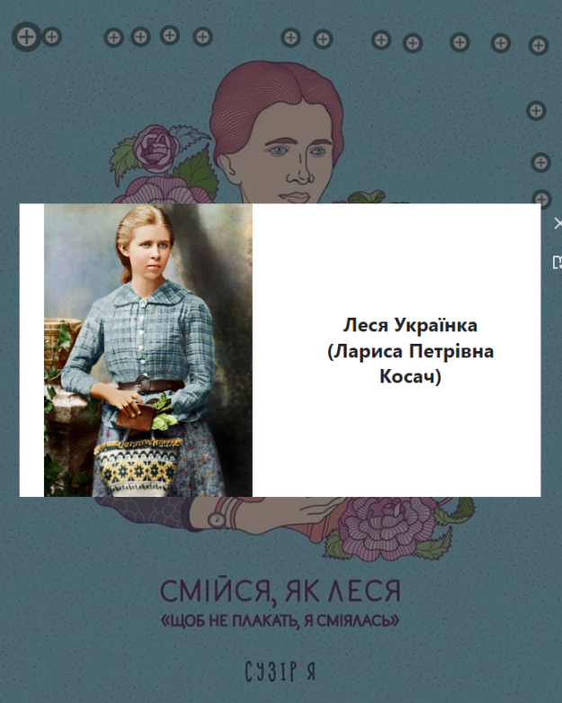
І. Леся Українка…Українська «Дочка Прометея»… Прекрасна людина… Та, яка у віці 4 років виявила таланти до музики та літератури, яка 30 років свого життя боролася з невиліковною хворобою. Це справді багатогранна особистість та знакова фігура. Псевдонімом Леся Українка, Ларисі обрала її мати - Олена Пчілка.
ІІ. Оточення.
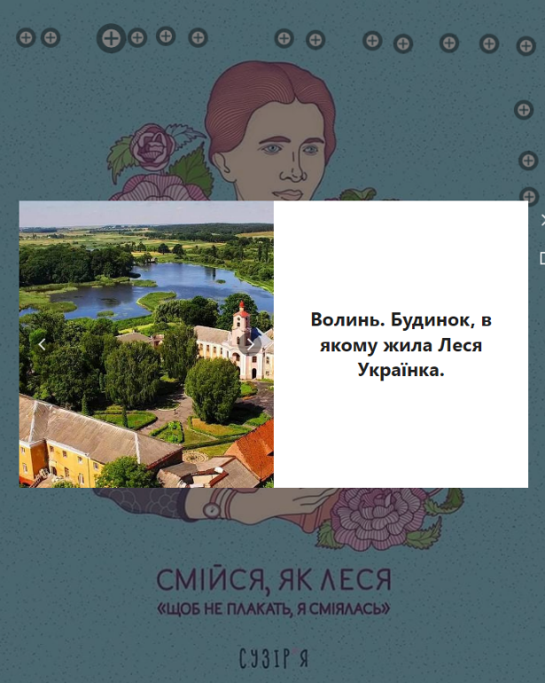
Леся Українка народилася на Волині. Волинь - гарний, порослий лісом, багатий на визначні пам'ятки регіон, знаходиться на Західній Україні. За походженням була дворянкою.
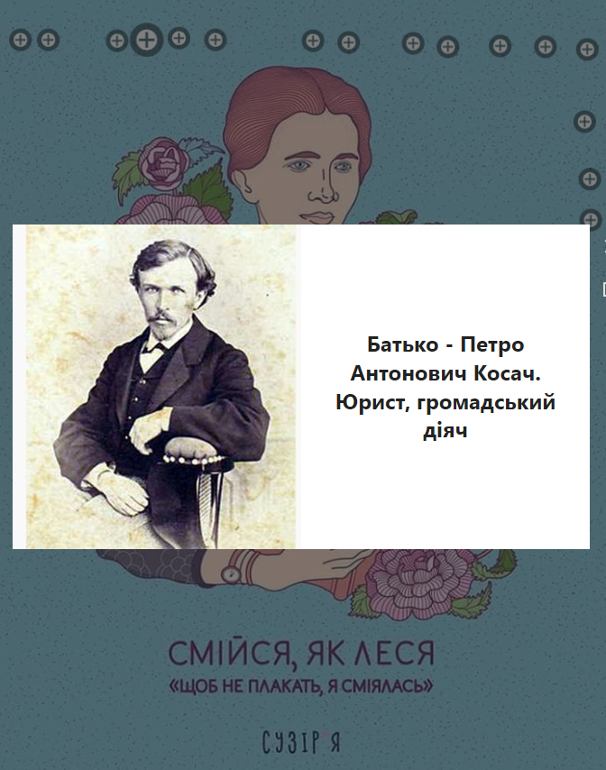
Батько, Петро Антонович Косач — високоосвічений поміщик, який дуже любив літературу і живопис.
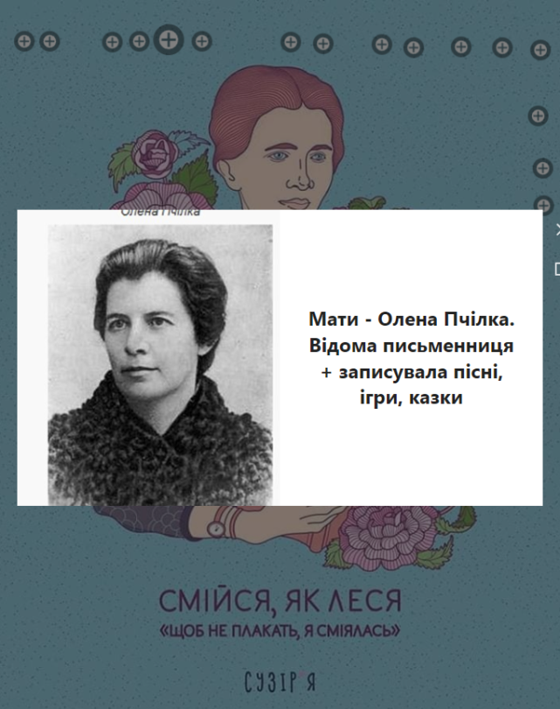
Мати, Ольга Петрівна Драгоманова-Косач — письменниця, яка творила під псевдонімом Олена Пчілка (її поезію й оповідання для дітей українською мовою добре знали в Україні), була активною учасницею жіночого руху, видавала альманах «Перший вінок».
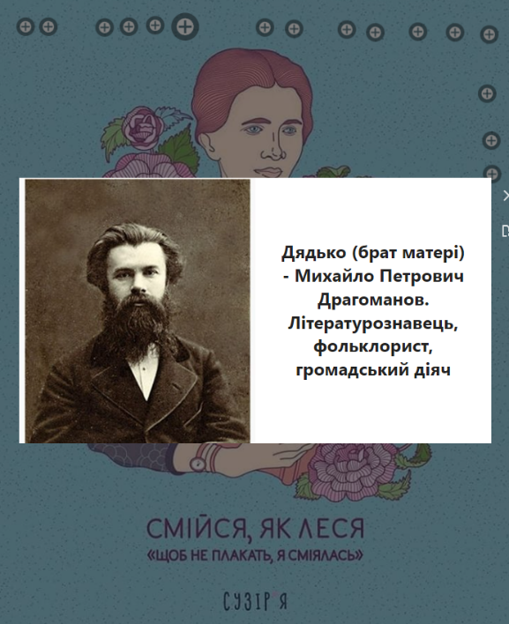
Дядько Лесі (так її називали у сім'ї і це домашнє ім'я стало літературним псевдонімом) — Михайло Драгоманов, був відомим ученим, громадським діячем, який перед еміграцією до Франції й Болгарії співпрацював із Іваном Франком. Йому належить одна з провідних ролей у формуванні племінниці згідно зі своїми соціалістичними переконаннями, ідеалами служіння батьківщині, які вона переросла, і допомагав їй як літературний критик і фольклорист.

ІІІ. Дитинство.
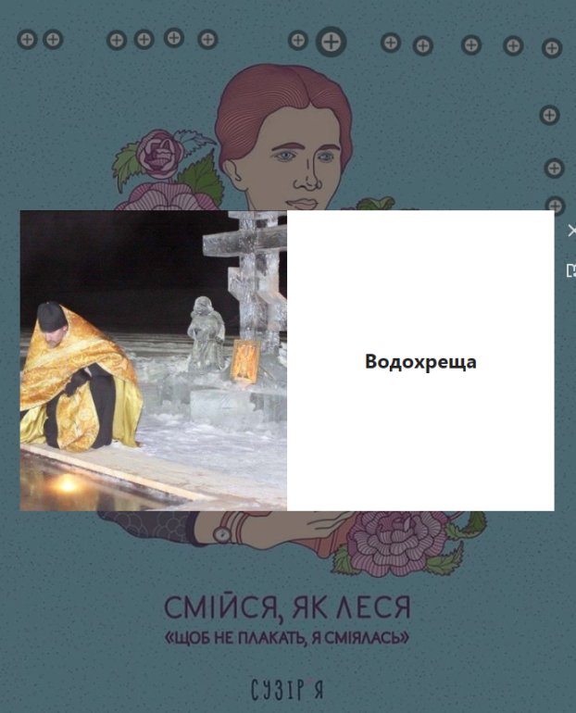
Лариса була незвичайною дитиною. У десять років Леся сильно застудилася під час Водохрещених свят. Ця хвороба стане фатальним для неї, не відпустивши до кінця життя. Незабаром у неї виявиться ревматизм, він пошириться на ноги, а потім і на руки. Страшний біль весь час заважатиме їй жити.
Лікування у Німеччині, Австро-Угорщині, Італії, Єгипті, неодноразове перебування на Кавказі (з 1904 близько півтора року жила у Тифлісі, в Одесі, у Криму).
Через хворобу Леся не ходила до школи, тож освіту здобула вдома.
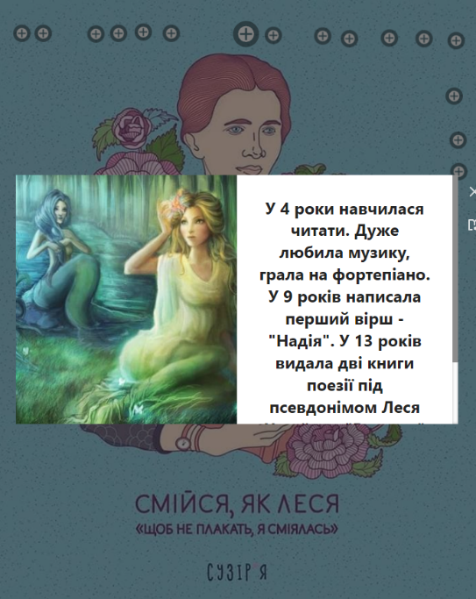
У 4 роки Лариса навчилася читати.
Перший свій вірш («Надія») написала у віці 9 років. Він був присвячений тітці Олені Антонівні Косач, засланій до Сибіру за участь у замаху на шефа жандармів.
У 13 років видала дві книги поезії під псевдонімом «Леся Українка», який запропонувала її мати.
У 14 років Леся публікує два переклади повістей Гоголя та першу свою поему «Русалка».
Для своєї молодшої сестри склала підручник «Давньої історії східних народів»
До 20 років поетеса знала 10 мов: українську, російську, польську, болгарську, французьку, німецьку, давньогрецьку, латину.

ІV. Творчий доробок.
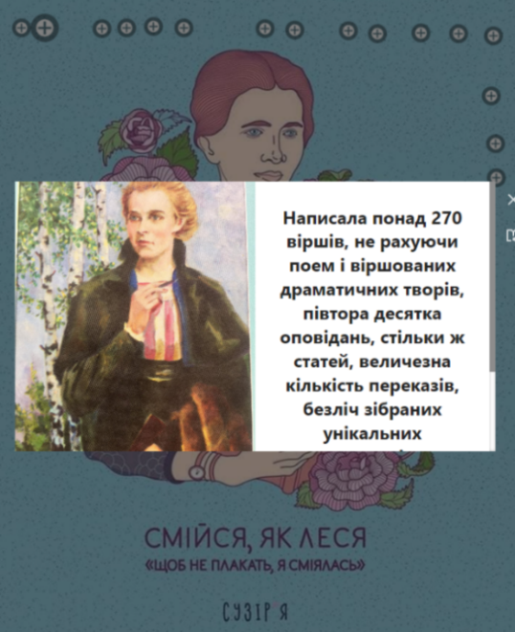
Написала понад 270 віршів, не рахуючи поем і віршованих драматичних творів, півтора десятка оповідань, стільки ж статей, величезна кількість переказів, безліч зібраних унікальних народних пісень, казок, переказів, легенд українського народу.
Колективне створення стрічки часу «Поетичні збірки Лесі Українки».
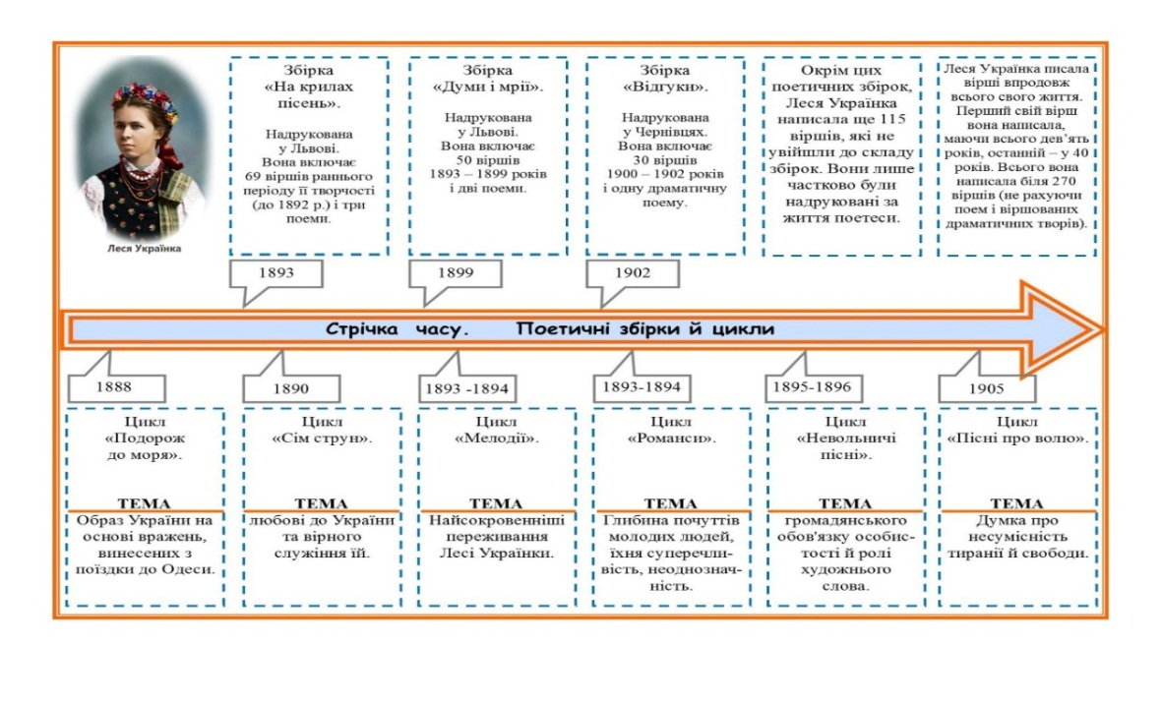
Біограф (звертається до здобувачів освіти). Я разом із своїми колегами надали вам основні відомості з життєвого шляху Лесі Українки, а тепер, як підсумок, пропонуємо розгадати кросворд «Життєвий шлях Лесі Українки».
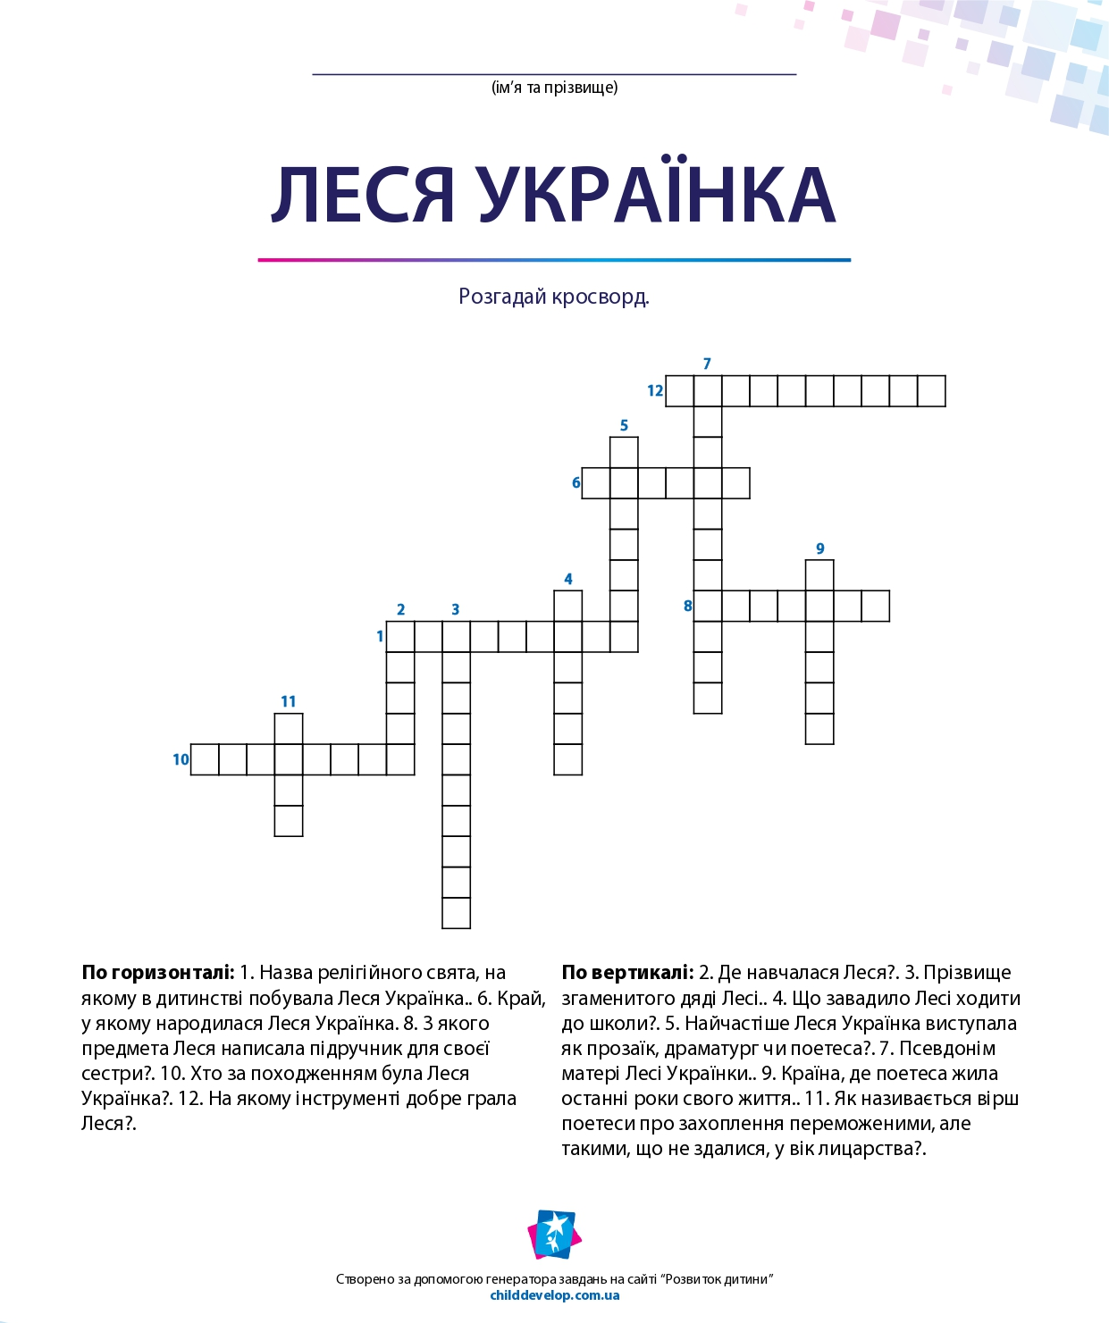
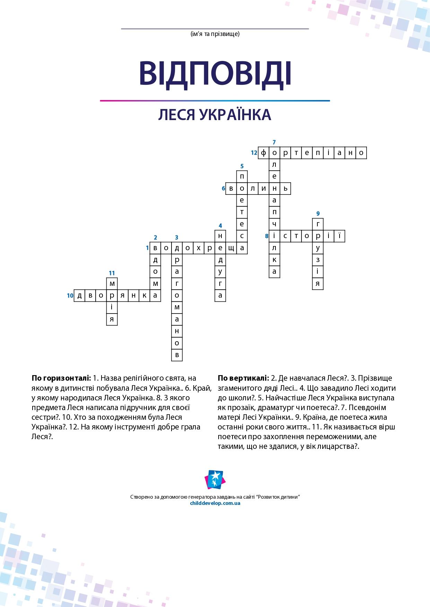ІІ підгрупа – «Географи»
Слово викладача. Феномен Лесі Українки досліджують протягом багатьох років. Та все ж таки на особливу увагу заслуговує місце Грузії в житті та мистецькому доробку письменниці, адже із цією країною пов’язане останнє десятиліття Лесиного життя. Письменниця завжди з теплотою і повагою говорила про грузинів. Український історик, сходознавець, мовознавець, вчений, орієнталіст, письменник і перекладач Агатангел Кримський зауважував: «Вона дуже любила грузинів, говорила, що грузинська нація найближче до нас – українців. Леся говорила мені тоді що буде федерація народів, у якій ми – українці – будемо особливо тісно зв’язані дружбою з грузинами…».
Отже, сьогодні ми подорожуємо Грузією, а географи нам нададуть цікаву інформацію про чудову сонячну країну.

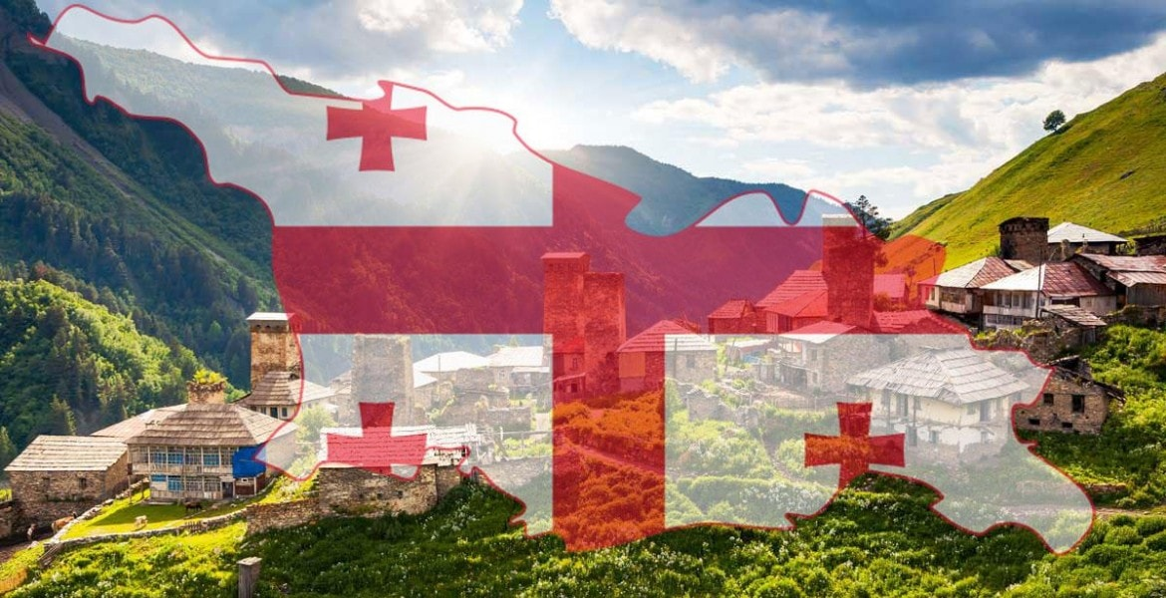

І. Територія Грузії – це південний схід Європи, центральна й західна частини Закавказзя. Із заходу країну омиває Чорне море. Територія Грузії – переважно гірська, більше третини її вкрито густими лісами. На півночі кордон пролягає через головний хребт Кавказьких гір. Саме тут височіє гора Шхара – найвища у країні (5068 м). Південною частиною Грузії проходить Малий Кавказький хребет.
Країна славиться старовинними храмами, церквами, фортецями, монастирями та палацами королів. Також цікаво досліджувати скельні монастирі та печерні міста. Будівлі гармонійно вплітаються в пейзажі гір, долин і сучасних міст, створюючи неповторні краєвиди.
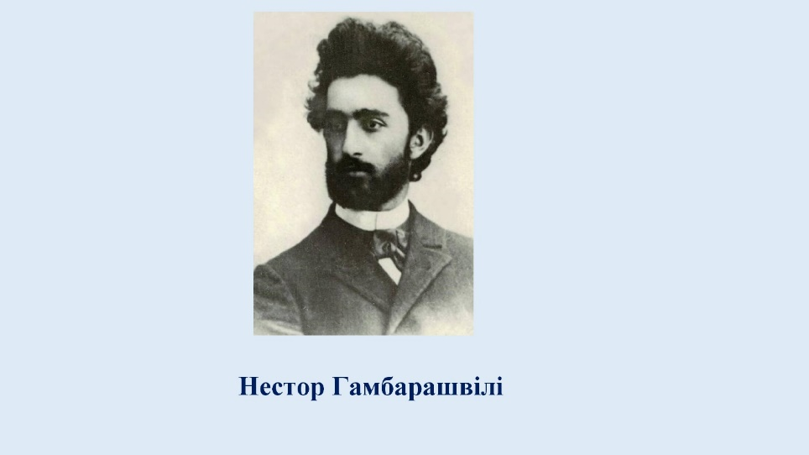

ІІ. Перше знайомство Лесі з Грузією – пов'язане з ім'ям Нестора Гамбарашвілі, студента Київського університету, що мешкав у Косачів. Вона вчила його французькій мові, він її – грузинській. Він, до речі, подарував їй кинджал дагестанських майстрів, який Леся зберігала до самої смерті. Рукоять і піхви були зі срібла, а лезо — із міцної сталі.
Слово викладача. На власні очі Леся Українка побачила Грузію в 1903 році. Перебування письменниці в цій країні окреслюється такими географічними й хронологічними межами: 13 вересня 1903 – 18 травня 1904 – перебування в Тбілісі, на початку 1909 року Леся Українка та Климентій Квітка (її чоловік) переїздять до Телаві, 15 вересня родина Квіток переїхала до Кутаїсі, згодом – на нове місце служби К. Квітки до Хоні (нині місто Цулукідзе), неодноразово перебували в Батумі, 9 липня за порадою лікарів тяжко хвору поетесу залізницею перевозять до Сурамі, де 19 липня Леся Українка померла.


ІІІ. Тбілісі — столиця Грузії, розташована в східній частині країни на берегах Кури. Це стародавнє місто, засноване в 5 столітті, в якому зараз проживають понад 1 млн чоловік. Тбілісі — одне з найчарівніших міст Кавказу, де серед вузьких атмосферних вуличок, затишних старих двориків і кривих будинків приховані дивовижні пам’ятки та унікальні скарби. Попри те, що за свою полуторатисячелітню історію Місто було зруйноване і перебудоване кілька десятків разів, старе місто зберегло середньовічний шарм і значною мірою свій оригінальний стан.
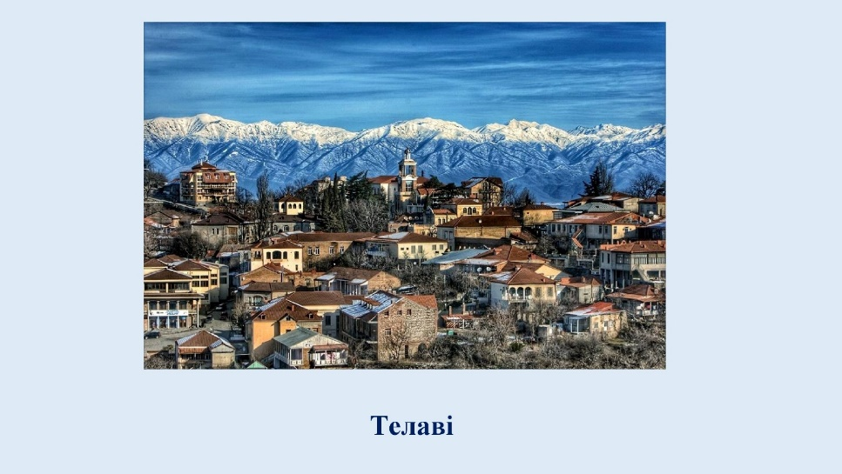
ІV. Телаві – місто у Східній Грузії, столиця Кахетії. Це надзвичайно красиве місце з безліччю монастирів та стародавніх храмів, з мальовничими річками та долинами, чистим та свіжим повітрям. Телаві лежить у серці Кахетії. Місто, розташоване на схилі Циві-Гомборського хребта в Алазанській долині, вражає своїми краєвидами. Тут можна одночасно насолоджуватися зеленню річкових долин, схилами гір Великого Кавказу, увінчаного тисячометровими піками, його схилами, зарослими грабовими та дубовими лісами, що переходять у альпійські луки.
V.
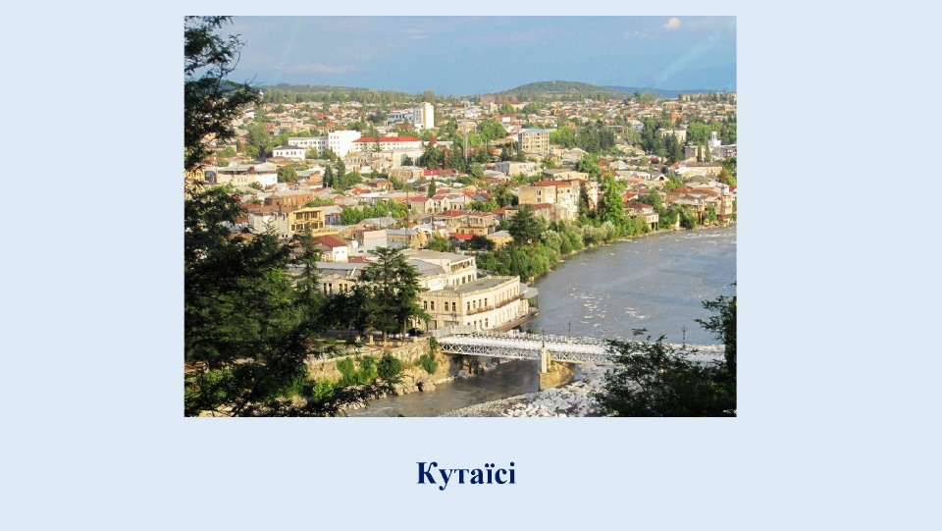
Кутаїсі – друге за величиною місто Грузії та столиця Імеретії. Перші згадки в історії відносяться до IV-III ст. до н.е. Місто багате на місця культурної спадщини від старовинної Колхіди до XX ст. Мальовничо розташоване на річці Ріоні, Кутаїсі зберігає риси середньовічного міста з заплутаною мережею вулиць та провулків. Сучасне Кутаїсі – великий промисловий центр Грузії, другий після Тбілісі. Тут розвиваються машинобудівельна, хімічна, легка, харчова промисловості. Кутаїсі поетично називають містом травня і троянд, тому що 2 травня вже більше 100 років святкується День міста – Кутаїсоба, а на вулицях і в скверах троянди квітнуть майже цілий рік.

VI.
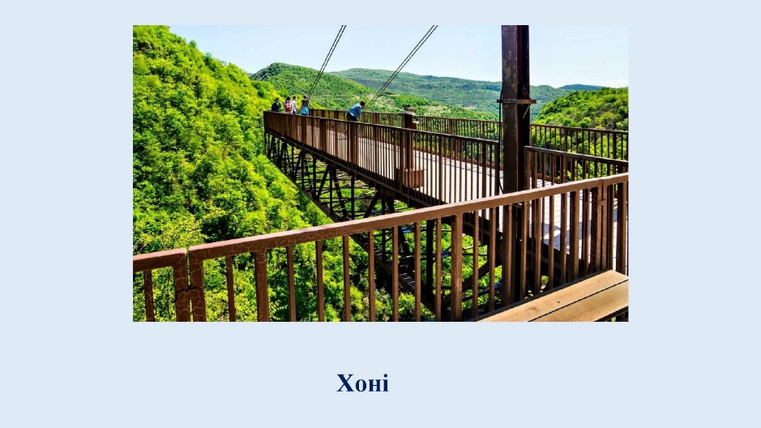
Хоні розташоване неподалік від південних схилів Егріського хребта і плато Асхі (Великий Кавказ), на лівобережжі річки Цхенісцкалі, що на півночі Колхидської рівнини. Воно входить до складу Імеретії, але етнічно в Хоні присутня значна частина мегрельської населення.
VII.
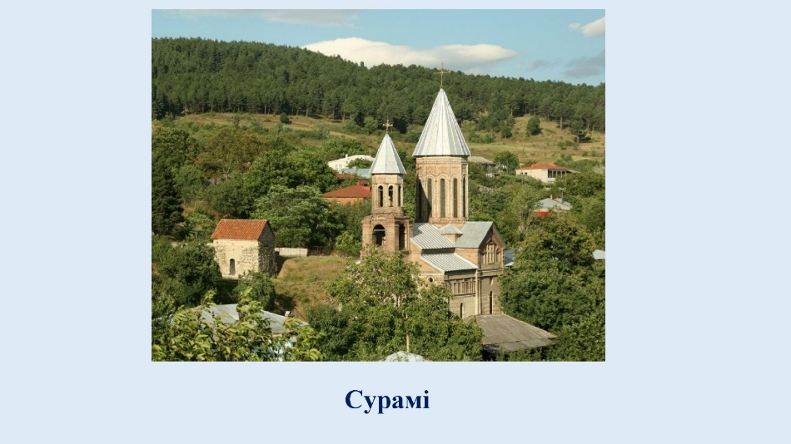
Сура́мі — селище міського типу у Хашурському муніципалітеті Грузії, знаходиться біля південного підніжжя Ліхського хребта, який розділяє Грузію на західну і східну частину, сполучено з райцентром Хашурі залізничною лінією. Місто складається всього з однієї довгої вулиці. Решта вулиць лише невеликі провулки, де розташовано по кілька будинків.
Гірський кліматичний і бальнеологічний курорт заснований у 1928 році. Входить до Боржомі-Бакуріанської групи курортів. Сульфідні мінеральні води.

Географ (звертається до здобувачів освіти). Мої колеги надали вам основну інформацію про місця, у яких перебувала Леся Українка. Щоб більш детально дослідити маршрут проживання Лесі в Грузії, пропонуємо скласти інтерактивну карту «Перебування Лесі Українки в Грузії».

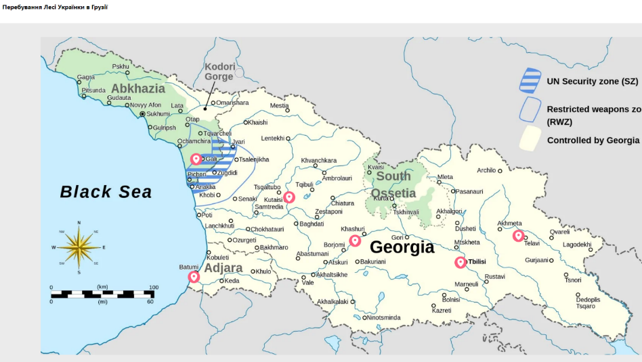
https://www.thinglink.com/scene/1699020950000894947

IV підгрупа – «Літературознавці»
Слово викладача. Перебуваючи в Грузії, Леся написала низку драматичних, поетичних, прозових творів. Сьогодні я пропоную згадати такі твори: поетична драма «Камінний господар», фантастична поема «Осіння казка», драма-феєрія «Лісова пісня».

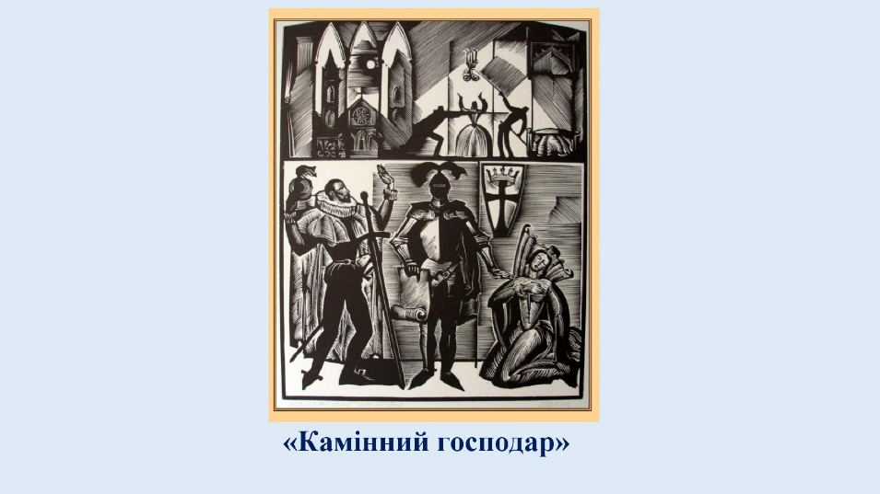
І.
Як передає Климентій Квітка, думка про «Камінного господаря» виникла у Лесі, коли вони перебували в Хоні.
Драма Лесі Українки «Камінний господар» була написана за рік
до смерті письменниці. Це своєрідний підсумок усього її творчого
шляху. Цей твір найглибший, найтрагічніший, за словами авторки,
«найдорожчий». В європейській літературі українська авторка була першою, що вирішила висловити власне жіноче ставлення до образу Дон Жуана. Її твір називають найвищим втіленням донжуанівської теми у світовій літературі, оскільки він дуже відрізняється від усіх попередніх творів про Легендарного Спокусника. У трактуванні світового образу Дон Жуана виявилась найбільша творча сміливість Лесі Українки-драматурга.
ІІ. Дон Жуан, випробовуючи себе, свою долю, долає всі перешкоди, для нього немає нічого недосяжного у сфері почуттів. Він жорстокий, безжалісно холодний, стражданням «вигартовує душі» людей, його називають «ковадлом», «клевцем», «ковалем». Він удає, що домагається здійснення лише тимчасових бажань, утверджує свою волю в конкретній ситуації, діє інтуїтивно-свідомо, грає певну роль у розмовах із людьми. Про його суперечливий образ свідчать його вчинки з коханками, які сильно різняться за своїм соціальним становищем: кожна його наступна жертва, немов своєрідний щабель у досягненні мрії до всемогутньої влади. Герой кличе себе «лицарем волі» без будь-яких умовностей, котрий стоїть за межею законів суспільства. Він навіть не хоче задумуватися над трагічною долею своїх жертв – це лише черговий спалах на шляху до перемоги. Він тільки їм давав: «мрію, коротку хвилю щастя і порив».
ІІІ. Трагічним у драмі є конфлікти між двома жінками Анною і Долорес та Дон Жуаном. Він невидимий, логічно вмотивований, не поверховий, але досить відчутний, заглиблений у внутрішні сфери й ґрунтується на розбіжностях у поглядах і характерах дійових осіб. Якщо для Анни та Дон Жуана жадоба влади витісняє кохання, то смислом життя Долорес була її любов до свого нареченого. Та все ж вона надто пасивна в боротьбі з оточуючим злом, вона не здатна бути борцем проти гидотного світу брехні, насильства, сваволі, де головні ролі належать бездушним Командорам, зрадливим Дон-Жуанам, холодно розсудливим Аннам.
«Камінний господар» — твір талановитий, виконаний з великим мистецьким запалом. Поетеса багато над ним працювала і прагнула, щоб він став справжньою драмою.
IV.


Визвольна ідея втілена в алегоричних образах і ситуаціях драми Лесі Українки «Осіння казка», написаної у Тбілісі 25 січня 1905 року.
Хоч у драмі зображена епоха похмурого Середньовіччя, в ній йдеться про Україну та її народ, що поривався до свободи в умовах віковічного колоніального гноблення, яке виражалось і в формі самодержавства.
V. Драма складається з чотирьох невеликих за обсягом картин. Перша з них найбільш тяжіє до життєвої вірогідності. Тут ми зустрічаємось з Лицарем, що сидить у темниці, ув'язнений Королем. Лицаря пробуджує од сну голос, що асоціюється з голосом Принцеси — з голосом рідної Вітчизни. Голос цей кличе мужнього юнака-оборонця рятуватись. Все потім виявилось обманом: то була не Принцеса, а проста помивачка Служебка (з виразною волинською говіркою), яка прийшла врятувати Лицаря з в'язниці, вирятувати, безперечно, для себе. Шляхетність служниці теж виявилась ілюзорною: ховаючи в'язня в свинарнику, вона глумиться з нього, набивається в коханки, надіючись на те, що обранець при допомозі хлопів, за права яких так розпинався, здобуде панування й владу (про це дізнаємось в останній — четвертій картині).
VI. Друга і третя частини драми присвячені Принцесі, що сидить у скляній кімнаті на кришталевій горі. З розповідей трьох дівчат — швачки, ткалі і прялі — стає відомо про походження Принцеси: вона колишня пастушка — «босоніжка», яку уподобав Король і тепер хоче одружитися з нею. Принцеса нудить світом, згадуючи звитяжців, що намагалися її порятувати і зірвалися з гори. Вона читає листи від Короля, який обіцяє їй розкіш і славу, і блазня, що пропонує упасти в «свинарське» спокійне болото.
VII. Нарешті у четвертій картині бачимо поразку Лицаря, якому не вдалося теж, як і попередникам, видертись на кришталеву гору, врятувати Принцесу. Закохана у Лицаря Принцеса кидається униз за своїм обранцем. На них накидається випущена з хлівів худоба, яка топче людей. У цей час Будівничий з робітниками штурмують гору. З ними йде Принцеса, покидаючи зневіреного й здеморалі-зованого Лицаря, який відмовляється від боротьби. Така коротка фабула фантастичної драми. Не може бути сумніву, що в алегоричних образах кришталевої гори, Короля, худоби, випущеної з хлівів, легко впізнається російське самодержавство з усіма його рудиментами і насильницьким апаратом
VIII. Фантастичну драму «Осіння казка» вважають найзагадковішим твором у спадщині Лесі Українки, адже він викликає різноманітні оцінки й інтерпретації. Наприклад, Костенко так інтерпретує образи Принцеси та Лицаря: «Всіма своїми вчинками, становищем Принцеса немов промовляє: - Я ж Україна! Цар мене силою тримає при собі. Колись дуже давно боронив мене мій Лицар. А тепер він уже знікчемнів, стратив силу і надію, він зрадив мене, і я більше його не знаю».
IX.

Леся Українка написала драму-феєрію «Лісова пісня» за три тижні у місті Кутаїсі, що на Кавказі. Вона тяжко сумувала за Батьківщиною, крім того, знову загострилася її хвороба.
У листі до матері Леся Українка зазначала, що «Лісова пісня» з’явилася в результаті спогаду про дитинство, проведене на Волині, коли її навіки зачарував образ лісової русалки: «Мені здається, що я просто згадала наші ліси та затужила за ними».
В основу драми Лесі Українки “Лісова пісня” покладено вічну проблематику – людина та природа. Крім того, у “Лісовій пісні” виділяються наступні проблеми: добра і зла, людини та мистецтва, зрада самого себе, кохання, краса людських взаємин, сенс щастя.
Разом із героями-людьми — Лукашем, його матір’ю, дядьком Левом і Килиною — у драмі діють також казкові істоти, якими народна фантазія заселила ліси й води, поля й гори.
X. Сюжет твору розвивається стрімко. Дитина лісу Мавка, розбуджена голосом сопілки сільського парубка Лукаша, прокидається од зимового сну. Вони закохуються. Проте кохання Лукаша згодом в’яне. Він не в змозі зробити вибір між вимріяним світом і буденщиною. Тоді й з’являється молодиця Килина. Коли Лукаш зраджує кохану і сватає Килину, охоплена відчаєм Мавка втрачає бажання жити й добровільно погоджується покинути цей світ, зникнути «у підземеллі темного Марища» — «Того, що в скалі сидить».
XI. За зраду Лукаша покарено – перетворили на вовкулаку, але Мавка жаліє коханого, прощає його і повертає йому людську подобу. Одначе надто багато смутку довелося, пережити Мавці — вона перетворюється на Вербу. Мати й Килина, які понад усе прагнуть багатства, постійно сваряться й бідніють. Розлючена Килина хоче зрубати Вербу-Мавку, але Перелесник (дух вогню) запалює Вербу, а з нею згоряє все господарство. Мати й Килина повертаються в село, а Лукаш залишається в зимовому лісі, де був щасливим з коханою, і поступово замерзає.
Ця драма-феєрія Лесі Українки навчає любити природу, пізнавати її закони, з повагою відноситися до й багатств. У п’єсі природа постає як джерело творчості й натхнення. Показано також, як мистецтво облагороджує людину.
Літературознавець. Я впевнений, що ви не вперше почули про твори, які представили мої колеги, читали їх, переживали разом з героями ситуації, в які вони потрапляли. Але грузинський період творчості Лесі Українки містить у собі ще багато напрацювань письменниці. Я пропоную скористатися веб інструментом Lucidspark і створити ментальну карту «Грузинський період творчості Лесі Українки (1903 – 1913)».

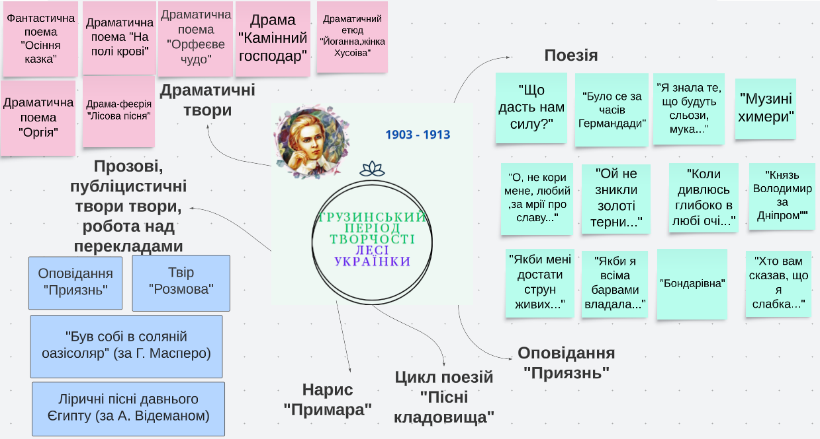

https://lucid.app/lucidspark/c802ea75-d437-463c-ad22-f6b34165d901/edit?invitationId=inv_12b7d685-c71b-43fb-ac4a-7951382125a8#

IVпідгрупа - «Дизайнери»

Слово викладача. На мальовничих пагорбах центральної Грузії лежить маленьке містечко Сурамі. Багато хто не знає, але воно близьке кожному українцю, адже тут прожила свої останні дні та згасла наша видатна поетеса Леся Українка. У місті про Лесю Українку знає кожний. Тут розташований меморіальний будинок-музей Лесі Українки, на екскурсію якого, нас запрошують дизайнери. Вони доклали чимало зусиль, зверталися по допомогу до наших друзів та eTwinning-партнерів по освітянським проєктам здобувачів освіти Хашурської публічної школи №1 (Грузія), щоб зібрати цікаву інформацію та поділитися нею.

Розповідь ведеться на основі мультимедійної презентації
(завдання надане здобувачам освіти заздалегідь).

Слайд 1
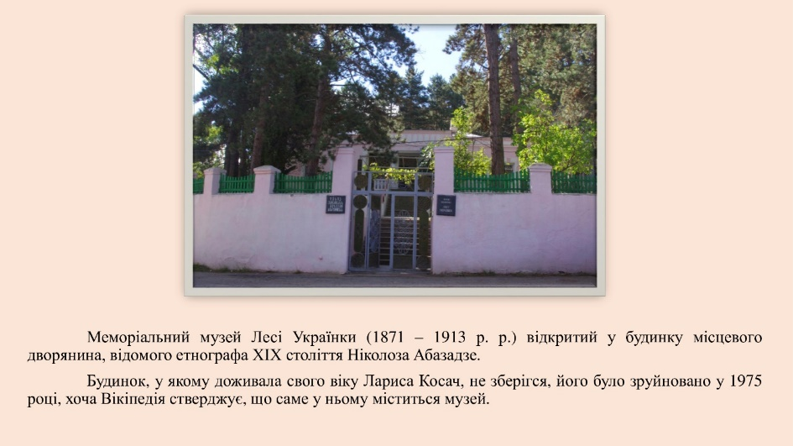

Слайд 2


Слайд 3
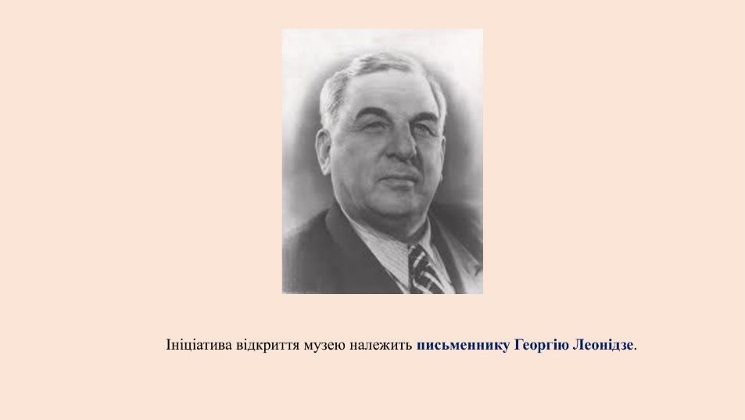

Слайд 4
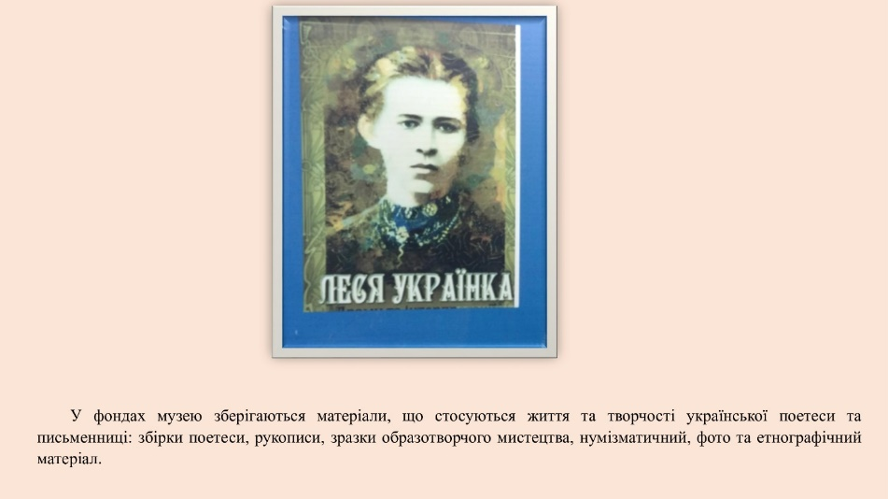

Слайд 5
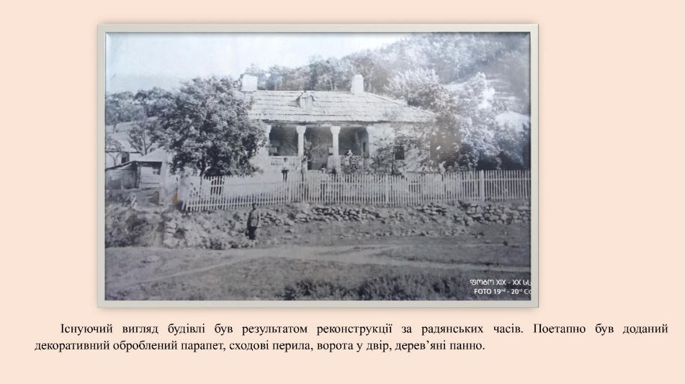

Слайд 6
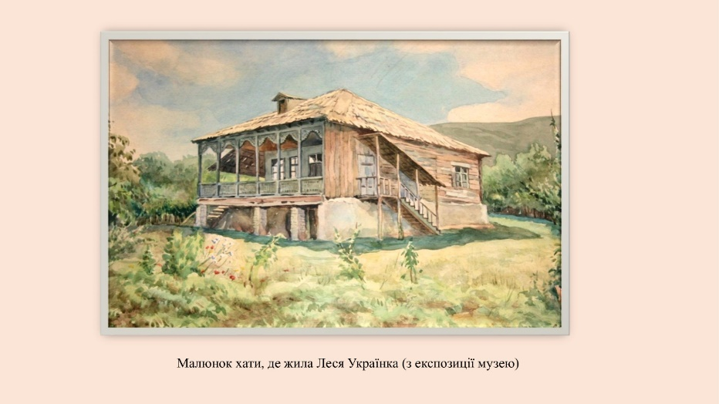

Слайд 7
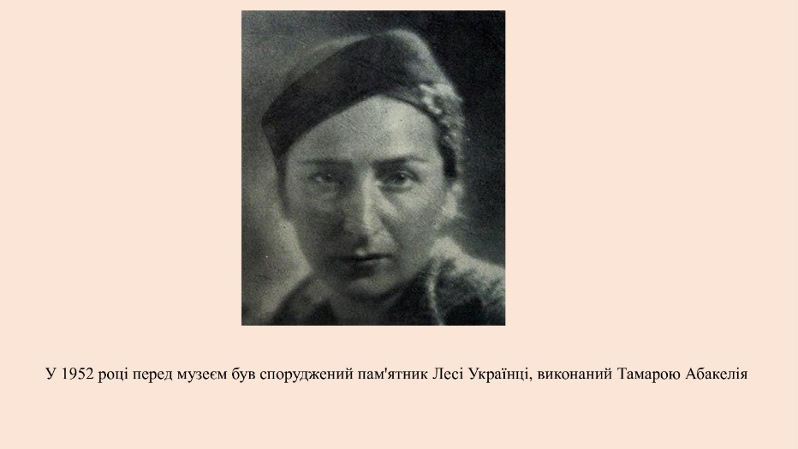

Слайд 8
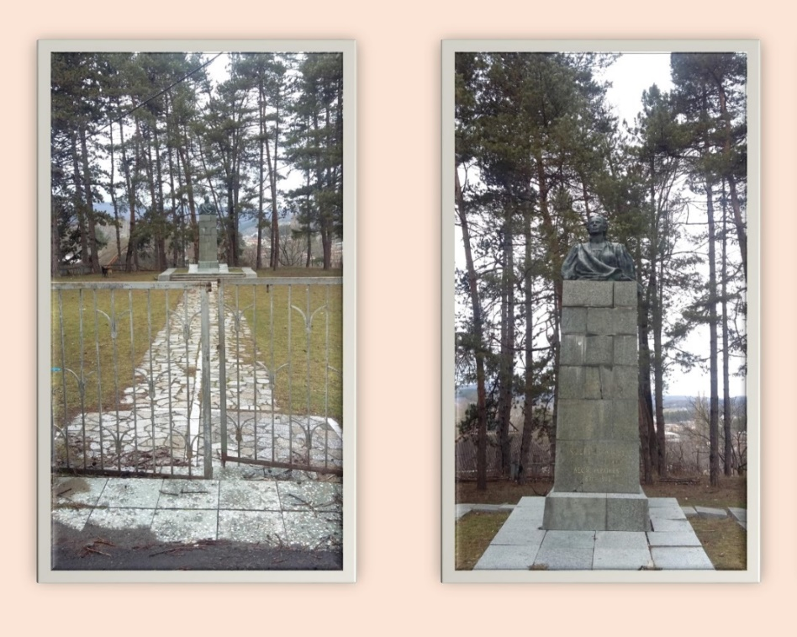
Слайд 9
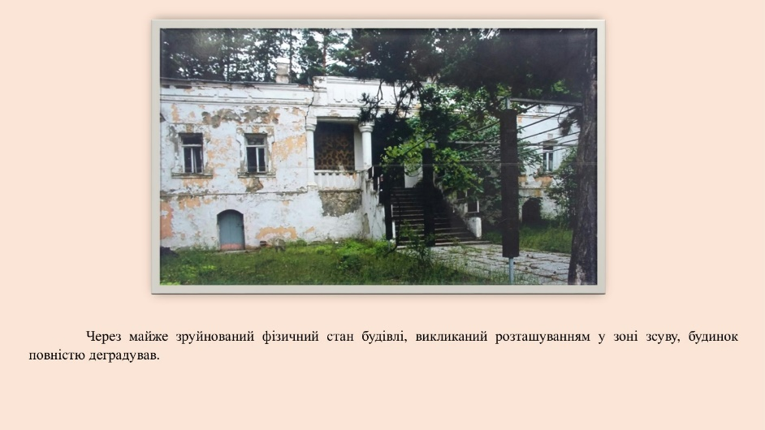

Слайд 10
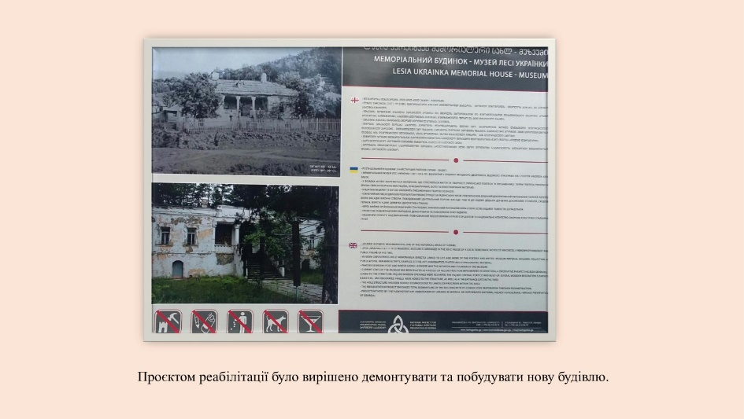

Слайд 11
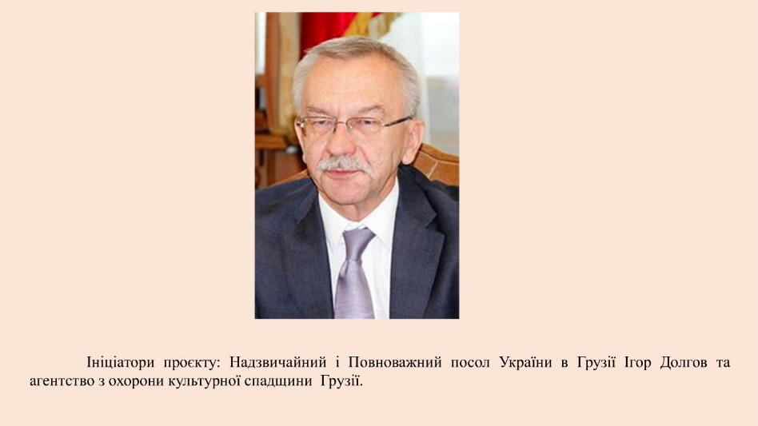

Слайд 12
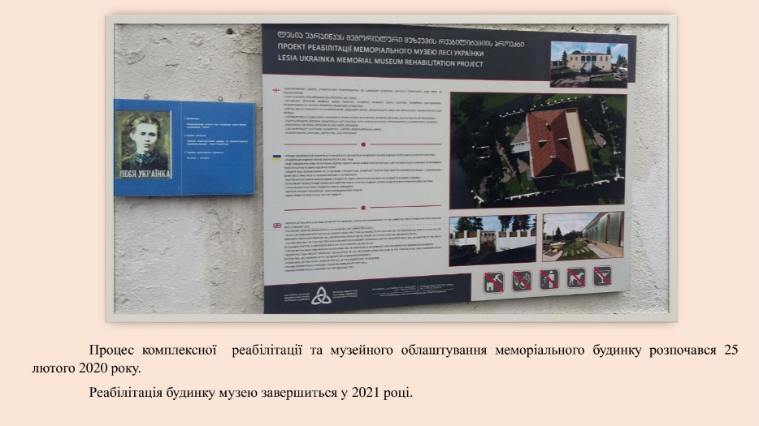

Слайд 13
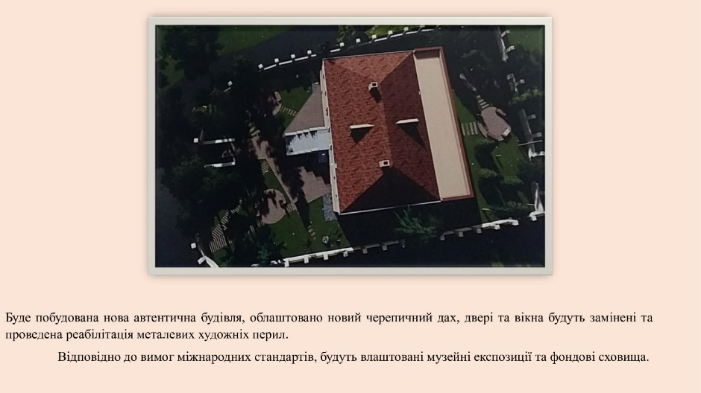
Дизайнер. Сподіваюся, що нашим грузинським друзям вистачить сил і натхнення створити задумане, але мені хочеться, щоб і ми доклали зусиль до цієї доброї справи і створили ескіз до проєкту «Галявина персонажів Лесі Українки».
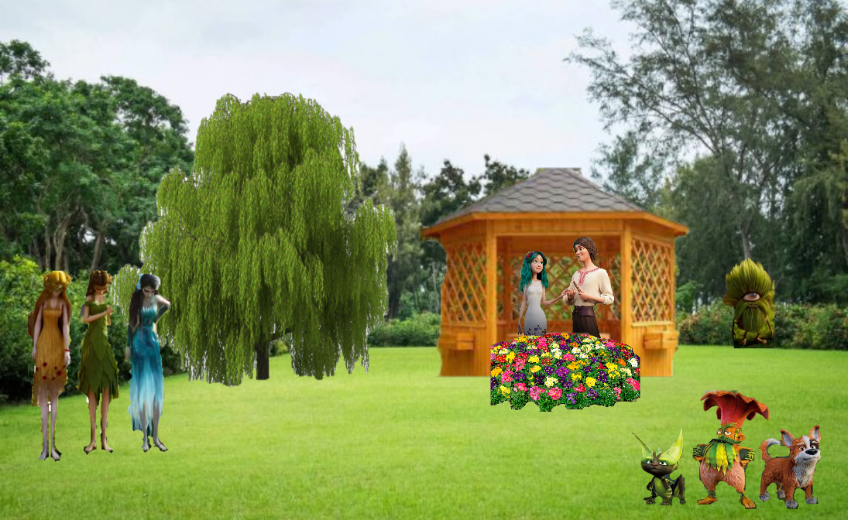
Слово викладача. Все життя Леся Українка прагла чистоти, висоти, і знаходила їх - не тільки в рідній Україні, а й у Грузії. Ця країна подовжила поетесі життя. І коли воно добігло кінця, першою заплакала над її домовиною…
Під час роботи над проєктом ви отримали багато цікавої інформації не лише з української літератури, а й з географії, навчилися користуватися веб інструментами: thinglink, онлайн генератор кросвордів, lucidspark, та на останок я пропоную вам скористатися цифровим інструментом - Book Creator. За його допомогою ми створимо електронну книгу, в якій розмістимо результати кожного етапу проєкту.

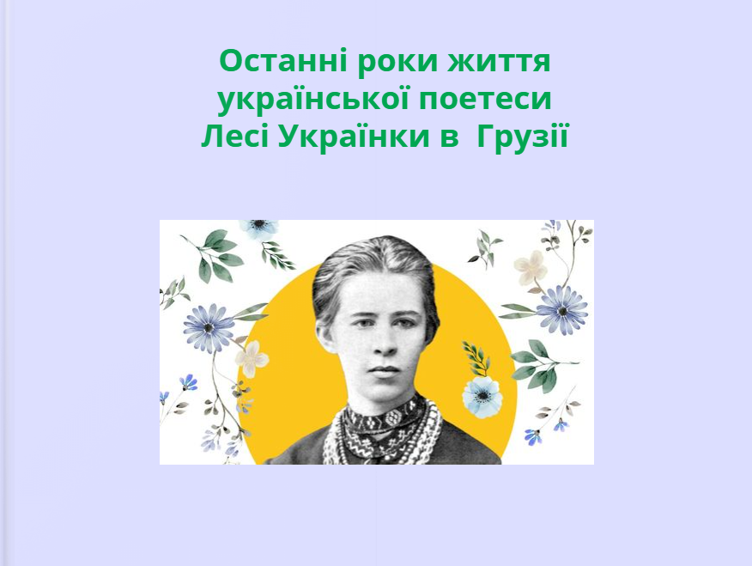

http://surl.li/gqdvm

IІІ. Рефлексійний етап
Слово викладача.
Висновок. Останнє десятиліття у житті Лесі Українки вважають найбільш плідним і зрілим періодом її творчості. Його назвуть найсильнішими роками українського модернізму. Леся Українка, своєю творчістю і перекладацькою діяльністю органічно вплела українську мову і культуру в загальний цивілізаційний контекст людства. «Саме Леся Українка видала українцям паспорт, що ми – культурна нація, що ми – європейська нація», – наголосила Оксана Забужко в інтерв'ю Радіо Свобода. Своєю «шляхетною аристократичною лицарською українською жіночністю» Леся Українка заклала такі суспільні і культорологічні тренди, які у кожній епосі знаходять нові форми для втілення. Сама Леся Українка вклала у вуста Мавки із «Лісової пісні» таку думку про себе: «Ні! Я жива, я буду вічно жити. Я в серці маю те, що не вмирає…»
Попри тяжкі життєві випробування у душі Лесі Українки завжди була весна, яка дарувала поетесі надію, бажання творити, мріяти, діяти, жити і любити. Тому її твори – оптимістичні і надихають на створення сучасних мелодій. Тож доторкнімося до струн душі Лесі, насолодімося її надзвичайними творами у сучасній обробці.

Відеокліп до поезії Лесі Українки «Давня весна».
https://www.youtube.com/watch?v=HEx-GwRVgKs

